10/04/2025

EJERCICIO 31

***Add-DnsServerPrimaryZone -Name "empresa.local" -ZoneFile "empresa.local.dns"***

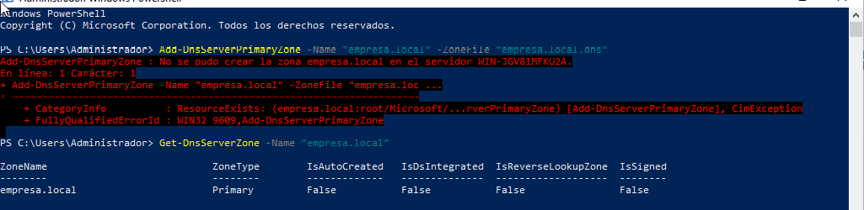

EJERCICIO 32

***Add-DnsServerPrimaryZone -NetworkId "192.168.1.0/24" -ZoneFile "1.168.192.in-addr.arpa.dns"***



EJERCICIO 33

***Add-DnsServerResourceRecordA -Name "srv01" -IPv4Address "192.168.1.10" -ZoneName "empresa.local"***



EJERCICIO 34

***Add-DnsServerResourceRecordCName -Name "webalias" -HostNameAlias "srvweb.empresa.local" -ZoneName "empresa.local"***

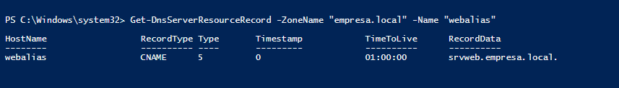

EJERCICIO 35

***Add-DnsServerResourceRecordMX -Name "@" -MailExchange "mail.empresa.local" -Preference 10 -ZoneName "empresa.local"***



EJERCICIO 36

***Get-DnsServerResourceRecord -ZoneName "empresa.local" | Where-Object {$_.RecordType -eq "A"}***

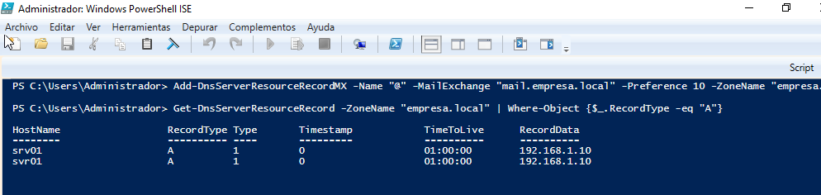

EJERCICIO 37

***Remove-DnsServerResourceRecord -ZoneName "empresa.local" -Name "srv01" -RRType "A" -Force***



EJERCICIO 38

***Add-DnsServerResourceRecordA -Name "srv01" -IPv4Address "192.168.1.15" -ZoneName "empresa.local"***



EJERCICIO 39

***Set-DnsServerPrimaryZone -Name "empresa.local" -DynamicUpdate NonsecureAndSecure***



EJERCICIO 40

***New-Item -Path "C:\Temp" -ItemType Directory -Force***

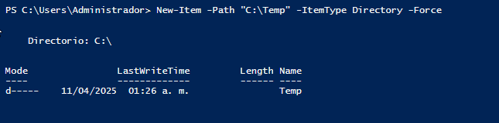

***Get-DnsServerResourceRecord -ZoneName "empresa.local" | Out-File "C:\Temp\empresa_export.txt"***

